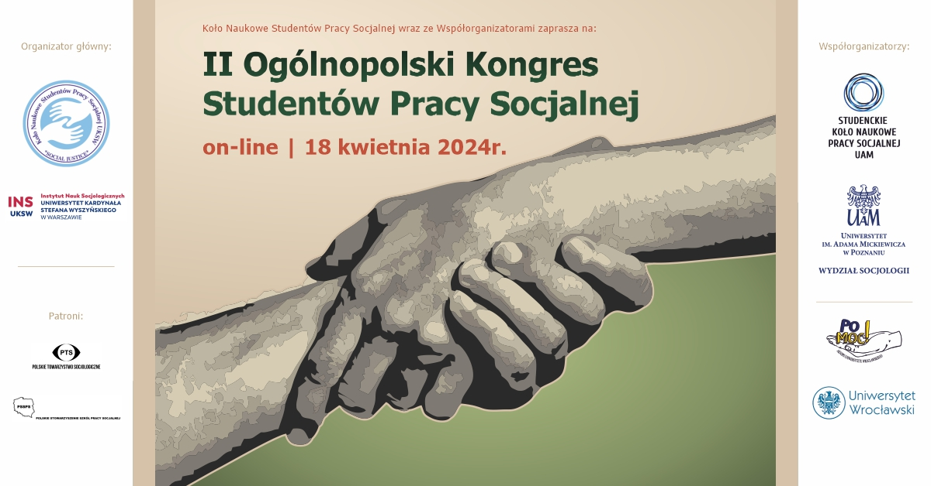

II Ogólnopolski Kongres Studentów Pracy Socjalnej
18 kwietnia 2024
online

Komitet Naukowy:
dr hab. Anna Fidelus, prof. ucz., Prorektor ds. Studenckich i Kształcenia, Kierownik Katedry Resocjalizacji i Profilaktyki Społecznej w Instytucie Pedagogiki, UKSW
dr hab. Aldona Żurek, prof. UAM, Dziekan Wydziału Socjologii, UAM
dr hab. Jolanta Łodzińska, prof. ucz., Prodziekan ds. Spraw Studenckich i Administracji Wydziału Społeczno-Ekonomicznego, Kierownik Katedry Socjologii Zdrowia i Pracy Socjalnej, UKSW
dr hab. Ewa Banaszak, Dyrektor Instytutu Socjologii, UWr
ks. dr hab. Mariusz Chamarczuk, prof. ucz., UKSW
prof. Daniela La Foresta, Uniwersytet Neapolitański Fryderyka II, Włochy
dr hab. Ryszard Necel, prof. UAM, członek Rady Programowej kierunku Praca Socjalna UAM
dr hab. Monika Oliwa-Ciesielska, prof. UAM, Kierownik Zakładu Badań Problemów Społecznych i Pracy Socjalnej, Kierownik studiów na kierunku Praca Socjalna, UAM
dr hab. Iwona Taranowicz, prof. UWr, Zakład Socjologii Stosowanej i Pracy Socjalnej
dr hab. Irena Wolska-Zogata, prof. UWr, kierownik Zakładu Socjologii Stosowanej i Pracy Socjalnej
ks. dr hab. Artur Wysocki, prof. ucz., Dyrektor Instytutu Nauk Socjologicznych, UKSW
dr hab. Agnieszka Zduniak, prof. ucz., Wicedyrektor Instytutu Nauk Socjologicznych, UKSW
dr Elżbieta Bojanowska, Kierownik Zakładu Gerontologii i Polityki Społecznej, UKSW
dr Federico Cuomo Uniwersytet w Sassari,Włochy
dr Natasza Doiczman-Łoboda, Opiekun Studenckiego Koła Naukowego Pracy Socjalnej UAM
dr Martyna Kawińska, Kierownik Kierunku Praca Socjalna, UKSW
dr Agnieszka Nymś-Górna, Opiekun Studenckiego Koła Naukowego Pracy Socjalnej UAM
dr Agata Rozalska, Opiekun Koła Naukowego Studentów Pracy Socjalnej UKSW
dr Monika Wiktorowicz-Sosnowska, Opiekun Akademickiego Koła Naukowego Studentów Pracy Socjalnej „PO MOC” UWr
mgr Katarzyna Drzewek, Pełnomocnik Dziekana ds. praktyk na kierunku Praca Socjalna, UKSW
mgr Marta Zaręba, Opiekun Studenckiego Koła Naukowego Pracy Socjalnej UAM

Komitet Organizacyjny:
Koło Naukowe Studentów Pracy Socjalnej „Social Justice”
Katedra Socjologii Zdrowia i Pracy Socjalnej UKSW
Studenckie Koło Naukowe Pracy Socjalnej UAM
Zakład Badań Problemów Społecznych i Pracy Socjalnej UAM
Akademickie Koło Naukowe Studentów Pracy Socjalnej „PO MOC” oraz
mgr Katrzyna Drzewek, Pełnomocnik Dziekana ds. praktyk na kierunku Praca Socjalna, UKSW
mgr Michał Stańczuk, Biuro ds. Osób z Niepełnosprawnością, UKSW

Patroni:
Sekcja Pracy Socjalnej PTS
Polskie Stowarzyszenie Szkół Pracy Socjalnej

9.30 – 10.00 Otwarcie Kongresu
dr hab. Anna Fidelus, prof. ucz., Prorektor ds. Studenckich i Kształcenia, UKSW
dr hab. Aldona Żurek, prof. UAM, Dziekan Wydziału Socjologii, UAM
dr hab. Ewa Banaszak, Dyrektor Instytutu Socjologii, UWr
ks. dr hab. Artur Wysocki, prof. ucz., Dyrektor Instytutu Nauk Socjologicznych, UKSW

10.00 – 11.15 Sesja Plenarna
Prowadzenie: dr Martyna Kawińska, UKSW
10.00 - 10.20 Prof. dr hab. Anna Kanios, UMCS, Prezes Polskiego Stowarzyszenia Szkoł Pracy Socjalnej, Centra Usług Społecznych - z perspektywy potrzeb seniorów
10.20 - 10.40 Prof. dr hab. Monika Oliwa Ciesielska, Kierownik Zakładu Badań Problemów Społecznych i Pracy Socjalnej, Kierownik studiów na kierunku Praca Socjalna, UAM Kryzys milczenia w relacji pomocowej
10.40 - 11.00 Prof. dr hab. Mirosław Grewiński, Rektor, Uczelnia Korczaka, Aktualne
i przyszłe Wyzwania Polityki Społecznej”
11.00 – 11.15 Dyskusja

11.15 – 12.15 Praca socjalna z dziećmi
Prowadzenie: dr Agnieszka Nymś-Górna, mgr Marta Zaręba
11.15 – 11.30 Romana Kuczowska, Zespół ds. Wsparcia rodziny w kryzysie, Ośrodek Pomocy Społecznej Dzielnicy Bielany m.st. Warszawy, Rodzina wychowująca dziecko podmiotem pracy socjalnej
11.30 – 11.45 Justyna Żukowska – Gołębiewska, psycholożka, Interwencja kryzysowa
w sytuacji przemocy
11.45 – 12.00 dr Natasza Doiczman-Łoboda, UAM, Sytuacja dziecka w rodzinie migracyjnej. Analiza badawcza wywiadów eksperckich z pracownikami socjalnymi kierującymi pomoc wobec rodzin doświadczających rozłąki
12:00 – 12.15 - Dyskusja

12.15 – 13.45 Streetworking
Prowadzenie: mgr Katarzyna Drzewek, UKSW, Dorota Winczewska, UKSW
12.15 – 12.45 Gość specjalny: dr hab. Małgorzata Michel, prof. UJ, Instytut Pedagogiki Wydział Filozoficzny
SYNERGIA, PARTYCYPACJA I AKTYWIZM W BADANIACH TERENOWYCH DZIECI (NA) ULICY W NURCIE CHILDHOOD STUDIES
12.45 – 13.00 Amelia Kryszan – streetworkerka, wychowawca młodzieży – Klub Młodych Wataha - placówka wsparcia dziennego (Gdańska Fundacja Innowacji Społecznej), Praktyczne wykorzystanie metody streetworkingu w pracy z dziećmi i młodzieżą w oparciu
o doświadczenie wybranych organizacji pozarządowych w Polsce
13.15 – 13.30 dr Agata Rozalska, UKSW, Dorota Cieślik – artystka, psycholożka, Wybrane kooperacje (artystyczne) na rzecz dzieci i młodzieży pozostających w sytuacjach kryzysowych na terenie warszawskiej dzielnicy Praga Północ
13.30 – 13.45 - Dyskusja

13.45 – 14.45 Panel dyskusyjny (cz. I):

wypalenie zawodowe pracowników socjalnych

Wprowadzenie do dyskusji: dr hab. Jolanta Łodzińska, prof. ucz.
Społeczny charakter wypalenia zawodowego

Moderator: dr hab. Jolanta Łodzińska, prof. ucz.

Panelistki:
Agnieszka Gwardiak, Dyrektor Miejskiego Ośrodka Pomocy Społecznej w Ostrowi Mazowieckiej
Klaudia Domańska, Miejski Ośrodek Pomocy Społecznej w Ostrowi Mazowieckiej
Grażyna Kulka, psycholog, certyfikowany przez MPiPS superwizor pracy socjalnej
Agnieszka Molewicz, Miejski Ośrodek Pomocy Społecznej we Wrocławiu

14.45 – 15.45 Panel dyskusyjny (cz. I):

praca socjalna i co dalej? Perspektywa osób studiujących kierunek praca socjalna

Wystąpienie Pełnomocnika Dziekana ds. praktyk na kierunku Praca Socjalna, UKSW
Mgr Katarzyna Drzewek, UKSW, Jak budować relacje – narracje studentów na kierunku praca socjalna UKSW po odbyciu praktyk zawodowych

Moderator: mgr Katarzyna Drzewek

Panelistki i Paneliści:
Aleksandra Gwardiak, Przewodnicząca Koła Naukowego Studentów Pracy Socjalnej UKSW
Kacper Melaniuk, Wiceprzewodniczący Koła Naukowego Studentów Pracy Socjalnej UKSW
Amanda Fortuna-Sobczak, Malwina Trafas – Studenckie Koło Naukowe Pracy Socjalnej UAM
Oliwia Możdżeń, Przewodnicząca Koła Naukowego Studentów Pracy Socjalnej „PO MOC”, Uwr
Dominika Kowalska, Wiceprzewodnicząca Koła Naukowego Studentów Pracy Socjalnej „PO MOC”, Uwr

15.45 – 16.00 Podziękowanie i podsumowanie Kongresu:

dr Agnieszka Nymś – Górna (UAM), dr Agata Rozalska (UKSW), dr Monika Wiktorowicz – Sosnowska (UWr)

